ГКОУ «Буйнакская средняя школа интернат №3»
Торжественная линейка, посвященная приему в пионеры
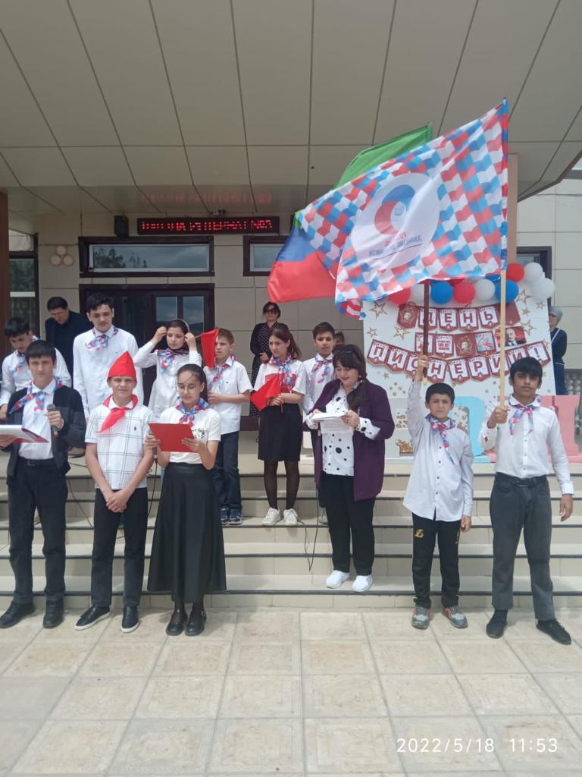

Провела: Ст. вожатая Мухтарова Альбина

Торжественная линейка, посвященная приему в пионеры .
Крепкий орешек 2022
Под бой барабанов выходят отряды и выстраиваются в 2 линии.
Сайпулаев М: Внимание! Отряды, равняйсь, смирно.
Командирам отрядов приготовиться к сдачи рапортов.
Текст рапорта: Отряд, равняйсь, смирно! Равнение на середину. Председатель местного отделения Российского движения школьников! Отряд «_____________» слета активов школ «Крепкий орешек» на торжественную линейку, посвященную 100-летию пионерской организации, готов. Наш девиз:« ______________» . Рапорт сдан. Командир отряда___________________________________.
Сайпулаев Председатель РДШ: Рапорт принят.
Сайпулаев Председатель РДШ: Отряды смирно! Старший пионер вожатый, отряды слета активов школ на торжественную линейку, посвященную 100-летию пионерской организации, готовы.

Вед:2
Торжественная линейка, посвящённая приёму в пионеры объявляется открытой (звучит гимн, )
Отряды смирно равнение на флаг РФ, знамя пионерии, флаг РДШ.
Внести!

Вед1 Магомед– Вольно!
Вед 2:Салимат Дорогие пионеры ! Сегодня в нашей школе происходит очень важное событие. Мы собрались, чтобы принять в пионерскую семью наших младших друзей.А также сегодня мы собрались, чтобы окунуться в далекую историю. 19 мая 2022 года исполняется 100 лет со дня образования Всесоюзной пионерской организации.

1 чтец 8 а класс
Давайте вспомним в этот час Отчаянных ребят.
На Красной Пресне в первый раз Собрался их отряд.
Шел барабанщик впереди На самый первый сбор,
И каждый галстук на груди, Как маленький костер.

2 чтец
Летел трубы сигнал крылатый, Летел все дальше над страной. И в красных галстуках ребята
Впервые шли по мостовой.

На фоне песни «Песня о первом пионерском отряде»

3 чтец
В феврале 1922 года создаются первые пионерские отряды при 16-ой типографии Краснопресненского района Москвы, в Сокольниках и Замоскворечье. 19 мая Всероссийская конференция комсомола решает распространить опыт московских комсомольцев по созданию пионерских отрядов на всю страну. Этот день стал днем рождения пионерской организации.

День Пионерии – ведь ты не просто дата.
Ты праздник детства, праздник доброты!
В подарок принесли тебе ребята
Сегодня свои песни и стихи.

4 чтец
До 1924 года пионерия носила имя Спартака.
21 января 1924 года Пленум Центрального Комитета Российского Коммунистического Союза Молодежи постановил переименовать детские организации в группы юных пионеров имени Владимира Ильича Ленина
ВЕДУЩИЙ : Есть на земле одна страна
Всех лучше, всех милей она.
В ней ярче солнце, звонче смех
Она одна, одна на всех!
В . Ведь существует же она – преинтересная страна,
В. которой с вами мы живём
И Пионерией зовём.
В. Нас объединяют вместе интересы одни.
На помощь окружающим направлены они.
Любовь к родному краю и стране,
На улучшение всей жизни на земле.
2-й Мы каждую неделю, день и час
Заботимся о тех, кто меньше и слабее нас.
О ветеранах, тех, кто стар и одинок,
О тех, кто ради нас погибнуть мог.
О всех знакомых, близких и родных,
О бабушках и дедушках своих.

3-й Всё в нашем мире окружено заботой
Вот содержание нашей работы
4-й Всегда мы будем и везде
Напоминать о личной гигиене,
На свежем воздухе как можно больше быть,
Дать отдохнуть себе на перемене

5-й Мы гордимся наследием Пушкина и Толстого,
Уважаем человека любого,
Стараемся быть людям полезными,
Трудом, выгоняя лень и болезни.
5-й Почистить окно, палисадник убрать
Пионерам упорства не занимать
Тогда без сомненья и наверняка
Улыбка украсит лицо старика
6-й Чтоб было потом о чем вспоминать
Ребята любят так отдыхать:
Собравшись все вместе в Мире своем,
Играем в игру или песни поём
7-й Готовим мы часто праздничный вечер,
Устраиваем интересные встречи,
Делаем смотры народных традиций,
Проводим множество репетиций.
Вед 1::впереди вас ждет увлекательная и интересная жизнь в стране Пионерии. Вы станете почётными её гражданами. У вас много перспектив. Вас ждут новые друзья. Но это требует от вас новой ответственности. Готовы ли вы взять её на себя?
Пионеры, за Родину, добро, справедливость, будьте готовы!
-Пионеры: Всегда готовы ! (хором)
Вед 2:: Жизнь удивительно прекрасна и щедра на радости. Сегодня мы пополним нашу страну новыми жителями.
1. Солнце ярко светит в окна,
Четвероклассники в строю
Очень гордо и высоко
Держат голову свою
2. По особому нарядны
Все стоят сегодня в зале,
Чтобы старшие ребята пионерский галстук повязали
Вед 1 Слово для поздравления и право повязать галстуки предоставляется завучу школы по ВР Османову Шараву Гаджиевичу , завучу начальных классов Старчак Ирина Магомедовна , кл. руководителям
Вед 2 Уважаемые четвероклассники, для вас наступила торжественная минута: мы принимаем в ряды пионеров – новый отряд. Внимание! К чтению Торжественного обещания приготовиться!
Торжественное обещание
Я…, вступая в ряды пионеров торжественно обещаю:
• горячо любить и беречь свою Родину;
• Заботится о тех, кто младше нас, кто стар и одинок;
• Совершать полезные и добрые дела;
• Стремиться быть первыми в учебе, труде и спорте.
Вед1: Право повязать галстуки предоставляется классным руководителям
1. Светлая, счастливая минута!
Время, не беги, остановись!
Вот уже для первого салюта
Маленькие руки поднялись!
Вед2 : Пионеры! К делам на благо Родины, к добру и справедливости будьте готовы!
Пионеры: Всегда готовы!
Поздравляем вас. Вот вы и стали пионерами, это значит, идущие всегда впереди. Пионер – значит первый! Пионер – значит лучший! И вы нам это докажете своей учёбой, делами, поступками, поведением и крепкой дружбой.
Вед 1 Все дальше в историю уходит время рождения пионерской организации, но ее роль в жизни общества бесценна.
У каждого взрослого в детстве была своя настоящая пионерская организация. Теплые воспоминания детства о дружной пионерской жизни – хороший душевный запас на долгие годы. И каждый пионер вспоминает с теплотой своих вожатых.
4 классы
1. Для нас учёба - самый главный труд.
Знак качества - отличные отметки.
От нас глубоких, прочных знаний ждут-
Не подведут родителей их детки.
2.Нам принимать у старших эстафету,
Идти к мартенам, строить города.
Нам отправлять к иным мирам ракету,
Стоять на страже мирного труда.
3. Мы включены в активную работу.
Мы- твой резерв, любимая страна.
И в летописи Родины великой
Среди героев будут наши имена.
4. Мы твердо обещаем
Все в дружбе крепкой жить.
И Родине – Отчизне
Всегда во всём служить!
5. Мы твёрдо обещаем
Во всем закон вершить.
И честно, справедливо
Все эти годы жить!
7.Мы твёрдо обещаем
Во всём давать пример,
Ведь этим и живет
Сегодня пионер!
8Мы твёрдо обещаем
Всем людям помогать.
И стоит только вам, друзья,
На помощь нас позвать!
9.Мы к этой клятве совести
Не раз ещё вернёмся.
И перед всеми вами
Сейчас в этом …
Клянёмся!
1 пионер Вас недаром будут звать пионерами,
Потому что вы дружбе верны.
Значит вы обязательно первыми
В каждом деле своём быть должны.
2 пионер – Если трудности в жизни случаются,
Вы не хнычьте, друзья, никогда.
Пусть не всё и всегда получается,
Никогда вы не бойтесь труда.
3 пионер - Закон пионера всегда выполняй,
В делах пионерских Устав соблюдай.
Будь честным товарищем, другом будь верным.
Пусть слово твоё не расходится с делом.
4.Пионер ,если взялся за новое дело,
до конца, до победы, доводит его
Так расти закалённым, упорным и смелым – ведь тебя пионером зовут!!
5.Чтобы сердце костром горело,
Пылало в каждой груди,
Пионеры – это значит
Идущие впереди!
А теперь нам споют песню 4 «б» кл
Вед2: На этом линейка, посвящённая приёму в пионеры, объявляется закрытой. (гимн)
Отряды смирно равнение на флаг РФ, знамя пионерии, флаг РДШ. Вынести
Выносятся флаги.

ГКОУ «Буйнакская средняя школа интернат №3»

Провела: Ст. вожатая Мухтарова Альбина

